HỌC VIỆN CÔNG NGHỆ BƯU CHÍNH VIỄN THÔNG KHOA CÔNG NGHỆ THÔNG TIN 1
Môn: HỆ ĐIỀU HÀNH WINDOWS VÀ LINUX/UNIX
BÁO CÁO BÀI THỰC HÀNH SỐ 1
Họ và tên sinh viên:
Nguyễn Minh Phương
Mã số sinh viên:
B19DCAT141
Họ và tên giảng viên:
TS. Đinh Trường Duy
Hà Nội 09/2019
I.Thực hành cài đặt hệ điều hành Windows Server 2019:
1. Chuẩn bị:
- Máy tính đã cài đặt VMware Workstation Pro.
- File iso Windows Server 2019.
2. Các bước thực hiện:
- Trên VMware Workstation Pro:
- Khởi động chương trình VMWare Workstation, giao diện chính sẽ hiện ra:
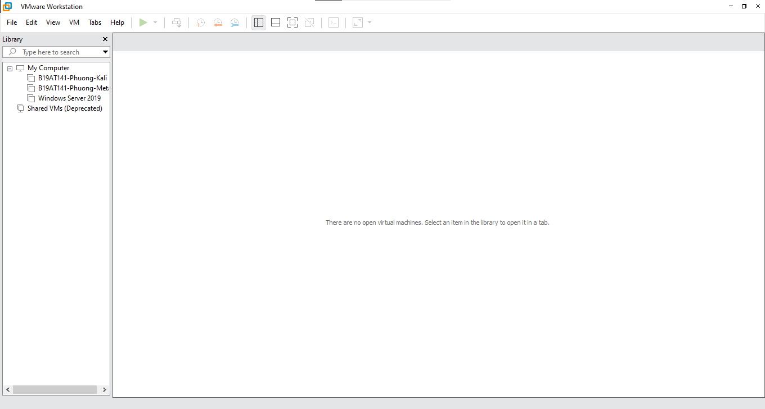
- Chọn File -> New Virtual Machine cửa sổ cài đặt máy ảo mới sẽ hiện ra:
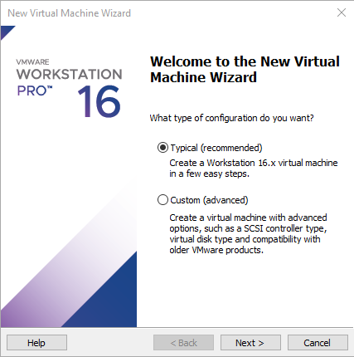
- Chọn Typical (recommended) để thực hiện cài đặt nhanh. Chọn Next, giao diện lựa chọn hệ điều hành sẽ hiện ra, lựa chọn Installer disc image file(iso) và chọn file iso đã chuẩn bị từ đầu. Ấn Next để tiếp tục.
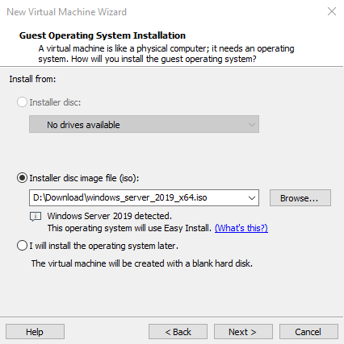
- Trong cửa sổ tiếp theo sẽ là tùy chọn về key bản quyền Windows tên người dùng, tên đăng nhập và mật khẩu. Tiến hành nhập đầy đủ (key bản quyền nếu không có, có thể không nhập) và ấn Next.
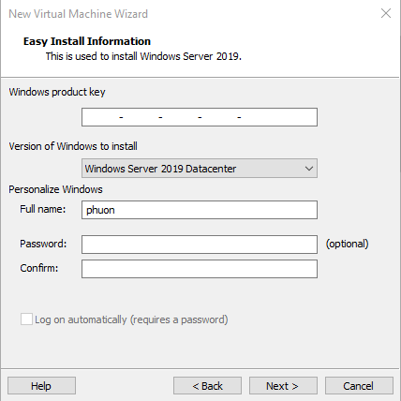
- Bước tiếp theo sẽ là tùy chọn tên của máy ảo hiển thị trong VMWare và đường dẫn lưu máy ảo. Nhập thông tin tùy chỉnh rồi ấn Next.
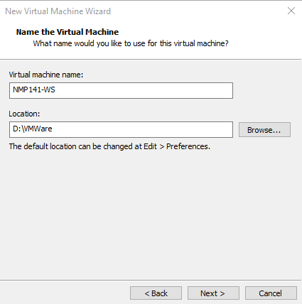
- Chọn dung lượng tối đa cấp cho máy ảo, khuyến nghị nên để lớn hơn 20GB. Ấn Next để tiếp tục.
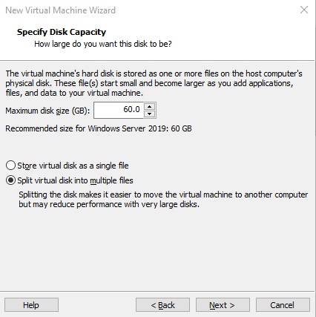
- Bảng thông tin của máy ảo Windows Server 2019 hiện ra, có thể chọn Customize Hardware để cấu hình lại các thông số. Ấn Finish. Màn hình cài đặt của máy hiện ra.
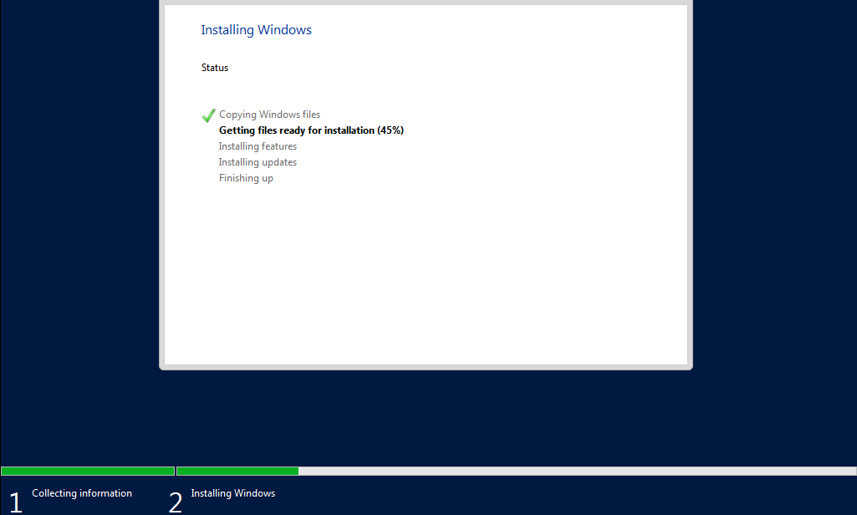
- Tiến hành đăng nhập bằng tài khoản đã cấu hình ở bước trước, đăng nhập thành công giao diện chính của Windows Server 2019 sẽ được hiển thị.
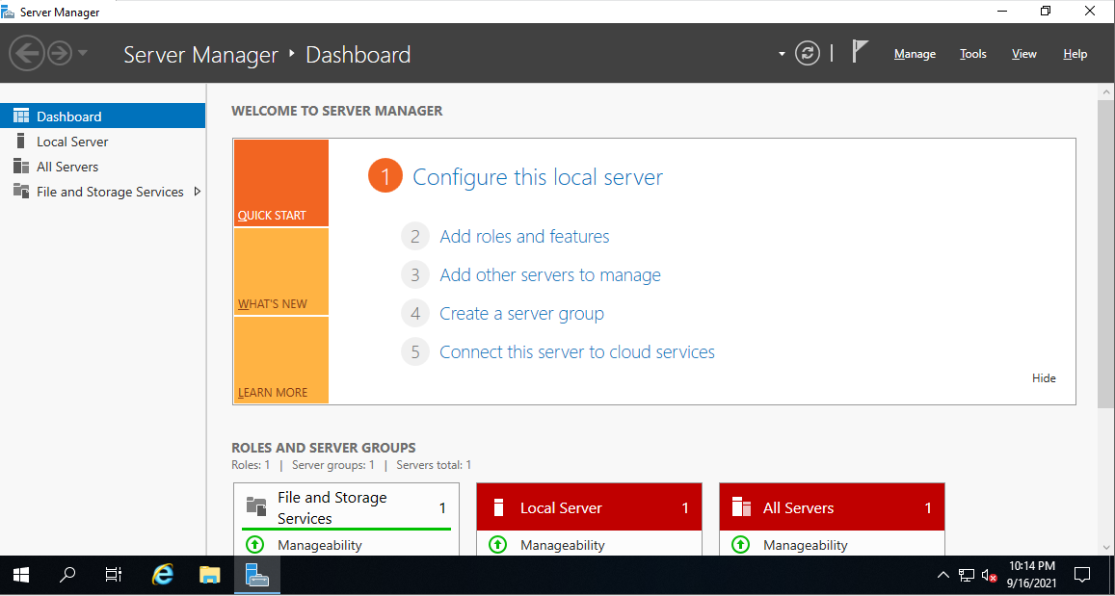

II. Nâng cấp Server thành Domain Controller:
- Kiểm tra tên của server:
- This PC (chuột phải) -> Properties -> Advanced System Setting Computer Name -> Kiểm tra đúng/sai hoặc Thay đổi (Change).
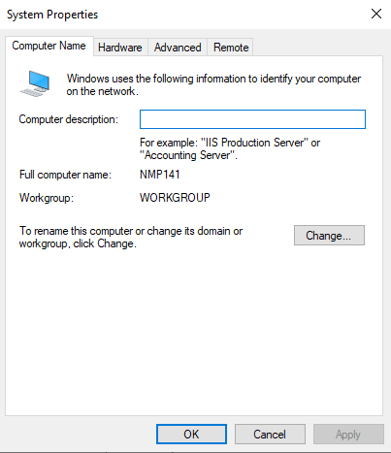
- Cài đặt static IP:
- Start -> Control Panel -> Network and Internet -> Network and Sharing Center -> Change Adapter Settings –> Ethernet0 (Chuột phải) -> Properties -> Internet Protocol Version 4 (TCP/IP) -> Properties Use the following IP address. Sau đó Restart máy ảo.
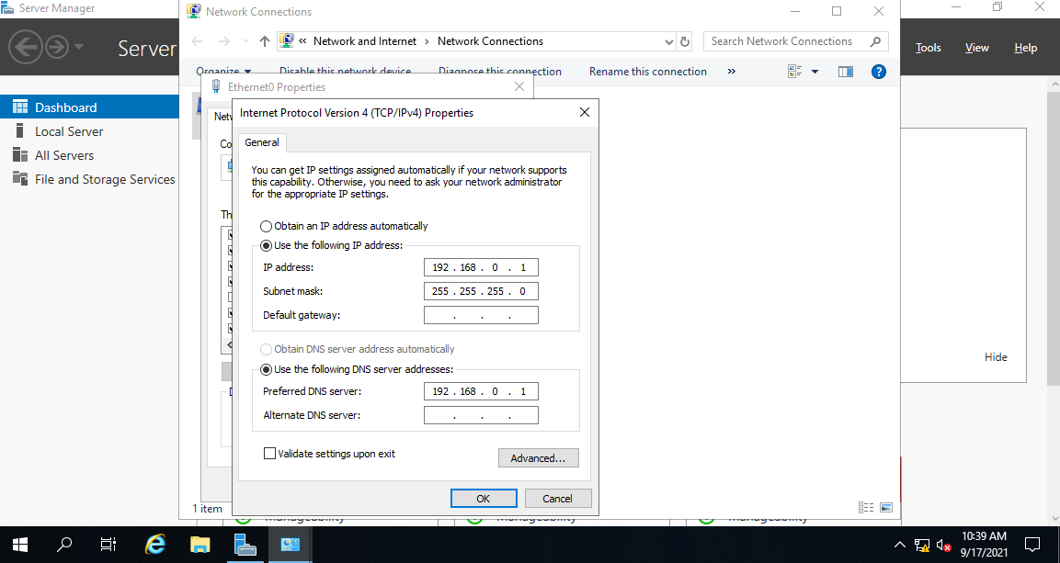
- Cài đặt server role trong Server Manager:
- Trong Server Manager chọn Add roles and features.
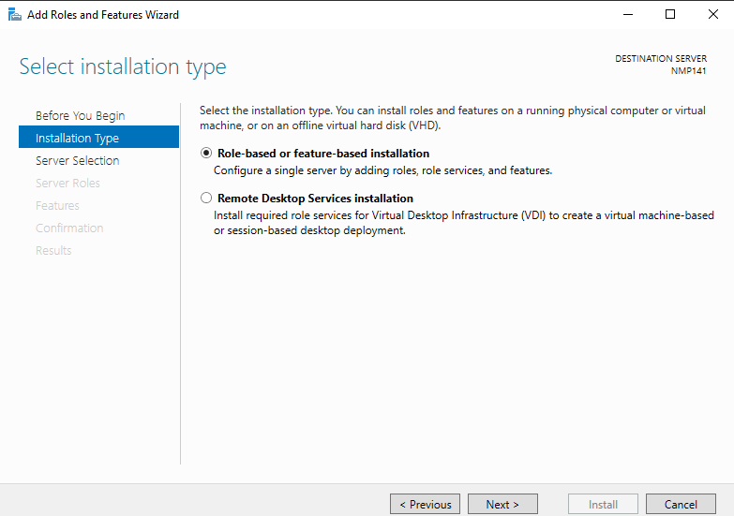
- Chọn Next.
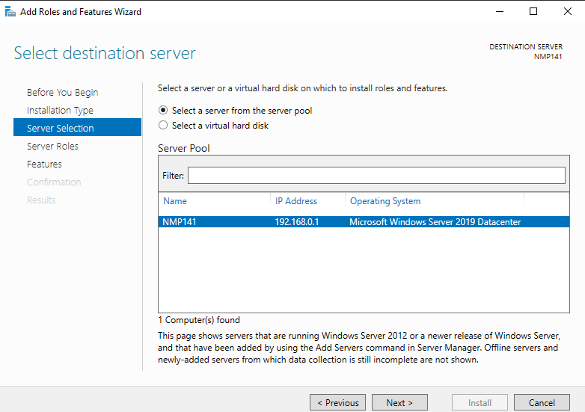
- Chọn Next. Tích chọn Active Directory Domain Services -> Add features. Chọn Next.
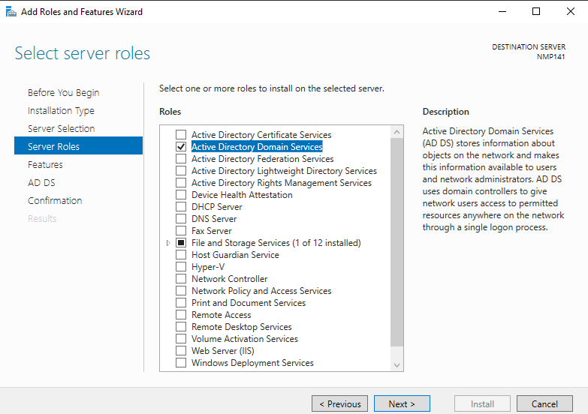
- Chọn Next tới Confirmation. Tích chọn Restart the destination server automatically if required. Chọn Install.
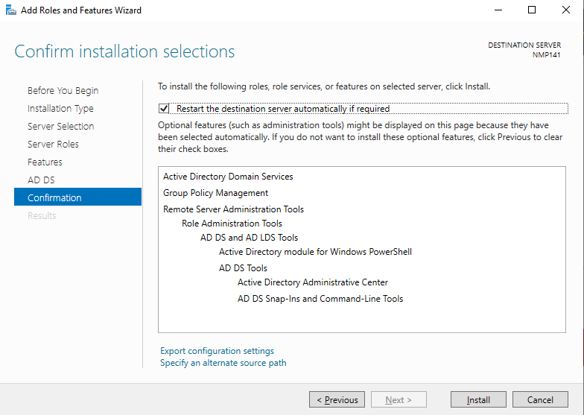
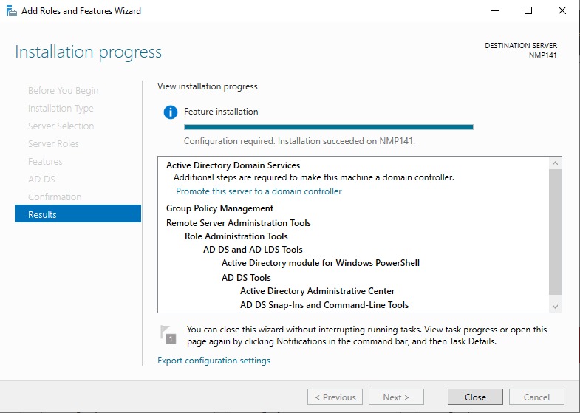
- Chọn Promote this server to a domain controller. Đặt tên cho Root domain name.
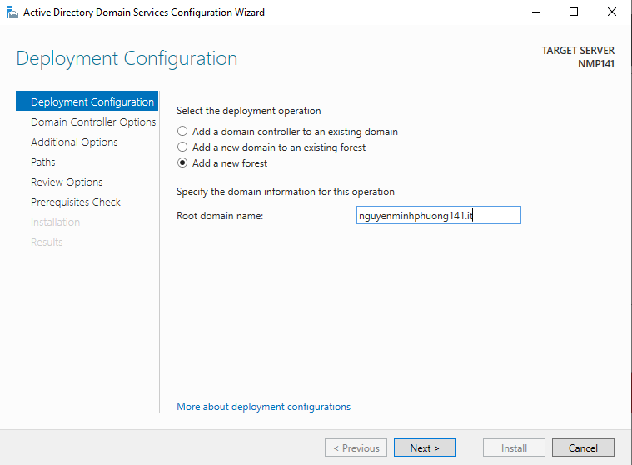
- Chọn Next và điền Directory Services Restore Mode (DSRM) password.
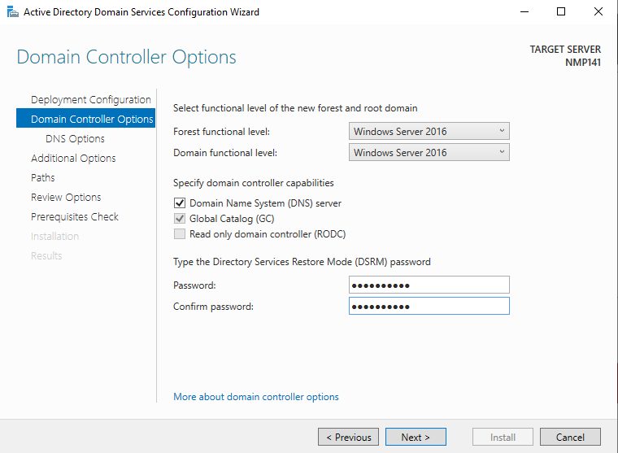
- Bỏ qua cảnh báo DNS Options. Chọn Next và điền tên NETBIOS. Chọn Next.
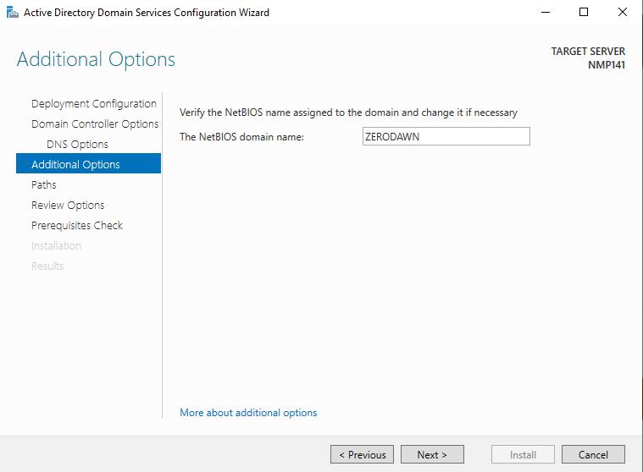
- Chọn vị trí lưu trữ các database, sau đó chọn Next.
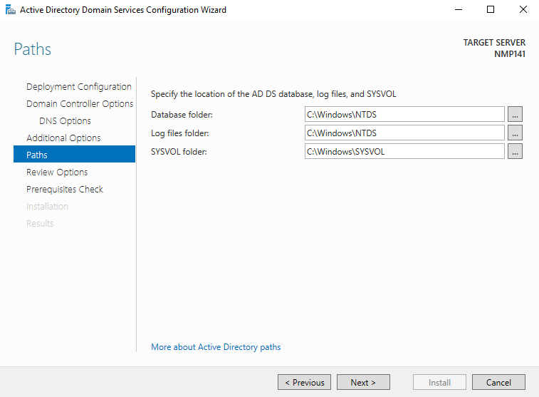
- Sau khi Review Options, chọn Next để được kiểm tra và chọn Install để cài đặt.
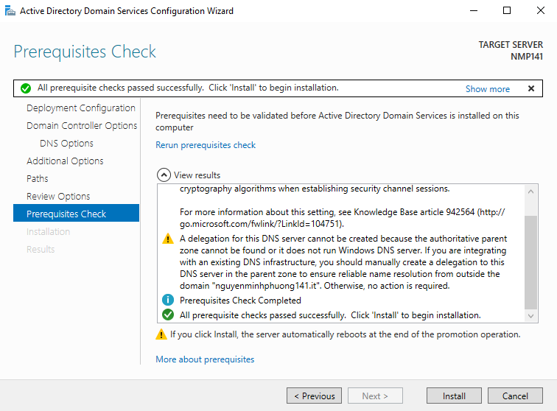
- Sau khi máy khởi động lại, ta kiểm tra lại trong Server Manager các dịch vụ đã được cài đặt.
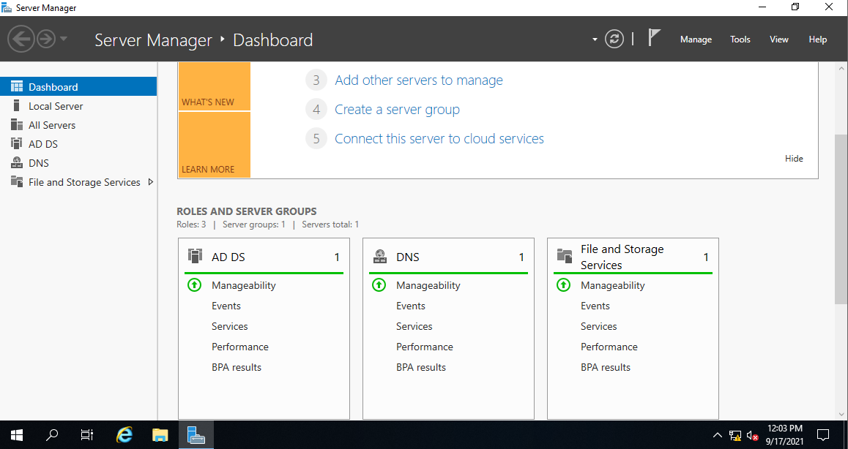
- Kiểm tra trong hệ thống máy đã đổi thành Domain.
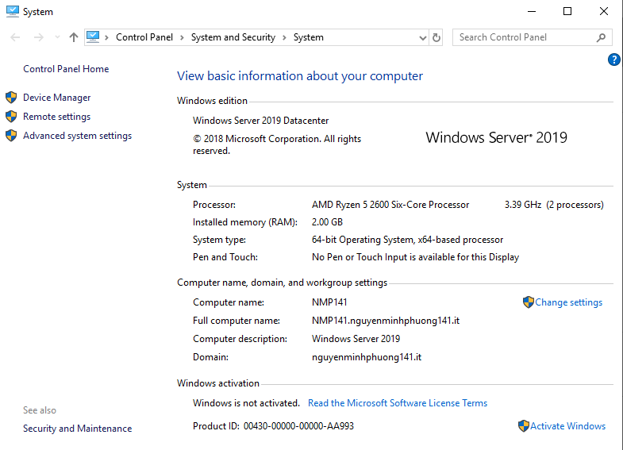

Cảm ơn thầy đã theo dõi!

